   | Calcul | Réponse | Jury
  1 | 7 × 6 =
  2 | 2 × 17 =
  3 | 63 + 19 =
  4 | 32 – 13 =
  5 | Le tiers de 18 est égal à
  6 | Le double de 150 est égal à
  7 | 0,07 × 1000 =
  8 | 97,3 × 0,01 =
  9 | Quel est le plus grand des trois nombres :  3,3 3,03 3,203
  10 | Quel est le plus petit des deux nombres :  7 + $\frac{5}{\text{100}}$ 7,2
   | Calcul | Réponse | Jury
  11 | Entoure le nombre égal à 2,7
  12 | 10 baguettes coûtent 5 € .  Combien coûtent 2 baguettes ?
  13 | 8 est égal à | 15 – ………
  14 | 3,5 + 5,4 =
  15 | 5 – 1,5 =
  16 | Ecrire un produit de deux entiers égal à 16 | …..×…..
  17 | Dans 150, combien y–a–t–il de fois 25 ?
  18 | 10 % de 1000 est égal à
  19 | 50 % de 22 est égal à
  20 | 32 ÷ 4 =
 |   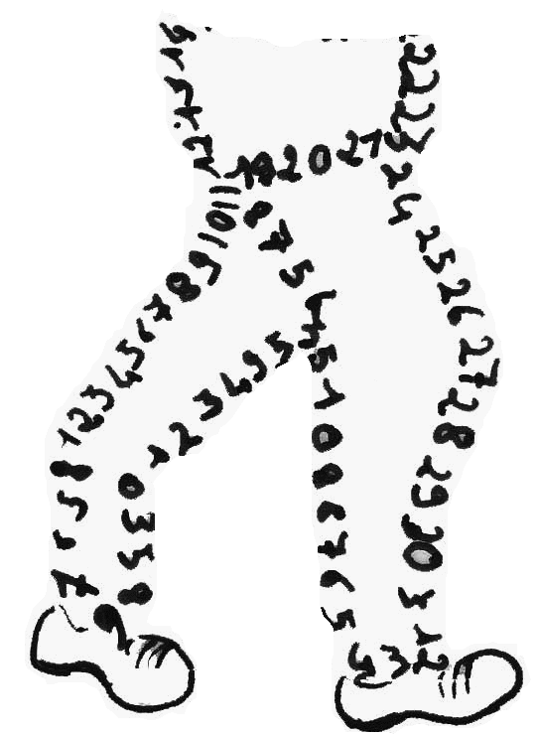  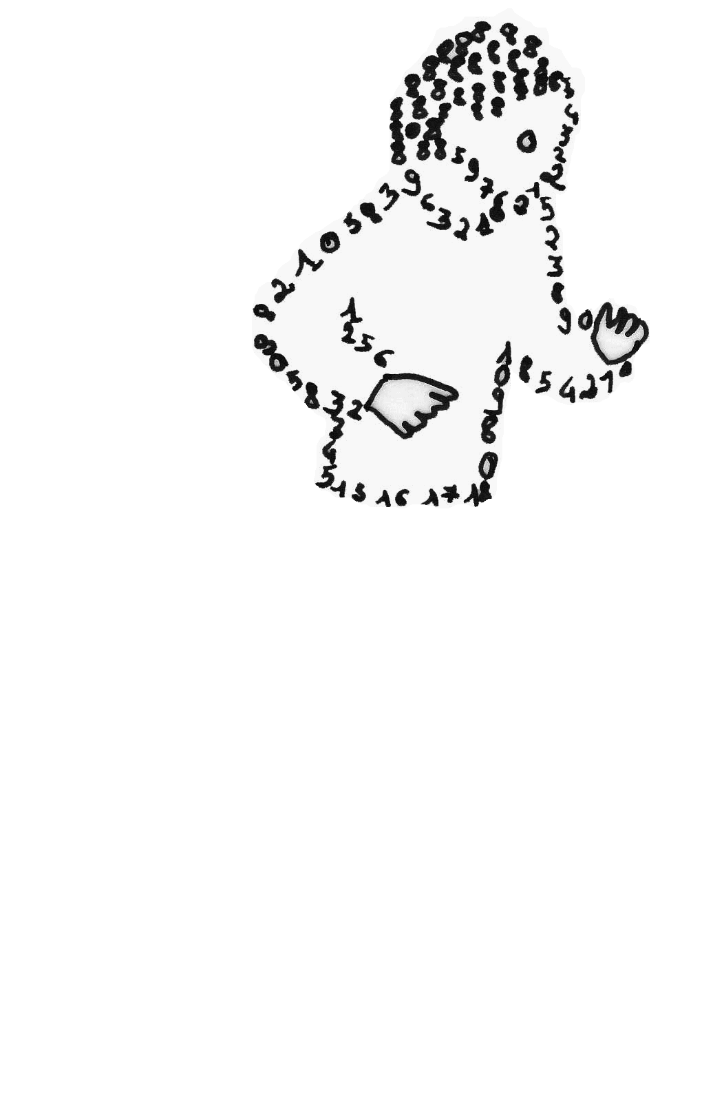  La course aux nombres  π π  dans les établissements de l'A E F E  A vos maths ... Prêts ? Calculez !  Entraînement : ……………….. 2012
   | Calcul | Réponse | Jury
  21 | 700 ÷ 7 =
  22 | + =
  23 | 2,5 h est égal à | ………min
  24 | 76 s est égal à | …..min . … s
  25 | Quelle est l’abscisse du point B ?
  26
    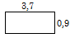 | Quel est le périmètre du rectangle ?
  27
    Quelle est la fraction de la bande coloriée ?
  28 |  | BC = ….. cm
    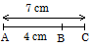 | Calculer BC.
  29 |  | = ……°
    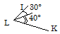 | Calculer
  30 |  | = ……°
    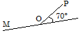 | Calculer
  Nom :…................................................. |  | Prénom :.................................................
  Classe : 6e | Établissement |  | Note : …............/30
  ● L'épreuve comporte 30 questions. Les calculatrices sont interdites.
  ● Durée : 7 minutes.
  ● Écrire votre nom, prénom et établissement sur cette feuille et attendre le signal de départ.

